UTFPR – CAMPUS APUCARANA

DISCIPLINA: Desenvolvimento Web

**Relatorio sobre Framework Materialize**

Acesse o site:

https://materializecss.com/getting-started.html

clique em Materialize Download

ou

link arquivo: https://github.com/Dogfalo/materialize/releases/download/1.0.0/materialize-v1.0.0.zip

Descompacte os arquivos.

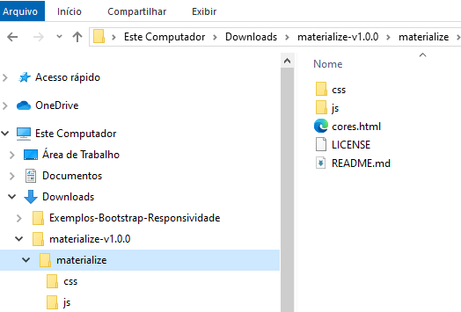

**Atividade 1.**

**Dentro da pasta Materialize, crie um arquivo chamado cores.html, como na imagem acima e insira o código fonte abaixo.**

**cores.html**

<!DOCTYPE html>

<html lang="pt-br">

<head>

<meta charset="UTF-8">

<meta name="viewport" content="width=device-width, initial-scale=1.0">

<title>Framework Materialize</title>

<link rel="stylesheet" href="css/materialize.css">

</head>

<body>

<!-- https://materializecss.com/ -->

<h3>Painel utilizando cor de fundo</h3>

<div class="card-panel blue">Painel cor de fundo</div>

<!-- Tem a cor base. Quando coloca classe lighten fica mais claro-->

<div class="card-panel teal lighten-2">Painel cor de fundo2</div>

<!-- Tem a cor base. Quando coloca classe darken a cor varia a tonalidade-->

<div class="card-panel teal darken-2">Painel cor de fundo3</div>

<h3>Painel utilizando cor do texto</h3>

<div class="card-panel">

<span class="blue-text text-darken-4">Painel com cor de texto</span>

</div>

<div class="card-panel blue light-2 red-text text-darken-2">Painel 5</div>

<script src="js/jquery.js"></script>

<script src="js/materialize.js"></script>

</body>

</html>

INSIRA SEU NOME NO INÍCIO DA PÁGINA e coloque o printscreen abaixo.

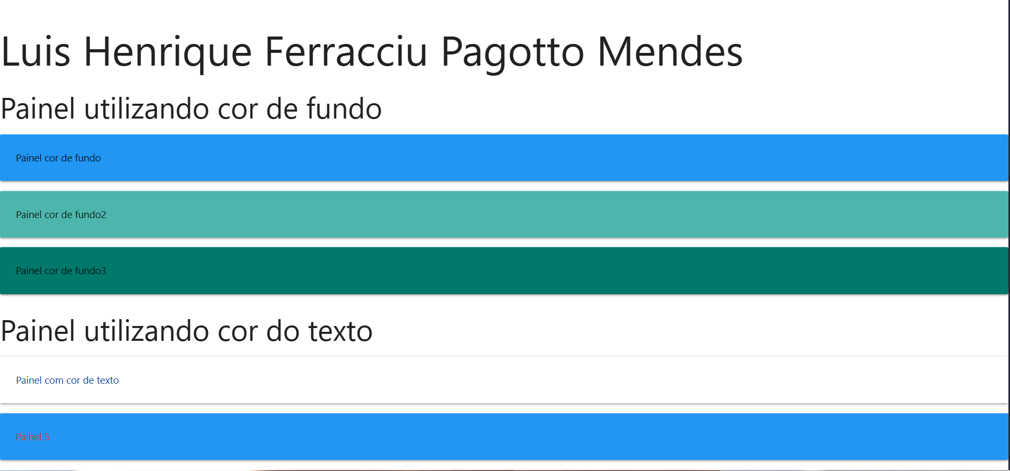

**Atividade 2. Crie um arquivo chamado Sombra, como abaixo e veja o resultado.**

# 2_sombra_tipografia.html

<h3>Sombra</h3>

<!-- Por padrão o card vem com a sombra 1 (z-depth-1 -->

<div class="card-panel blue z-depth-4">Painel cor de fundo</div>

<h3>Tipografia</h3>

<!-- Por padrão a fonte padrão é a roboto -->

<div class="card-panel blue z-depth-4">

<p>“Materialize é um framework Front-End que resolve os mesmos problemas, mas, claro, com suas próprias características. Ele surgiu através de um projeto desenvolvido pela Google e é inspirado no Material Design (design utilizado no sistema operacional para smartphones Android desde a versão 5.0).”</p>

</div>

<h1>Cabeçalho 1</h1>

<h2>Cabeçalho 2</h2>

<h3>Cabeçalho 3</h3>

<h4>Cabeçalho 4</h4>

<h5>Cabeçalho 5</h5>

<h6>Cabeçalho 6</h6>

<blockquote> Exemplo de citação

</blockquote>

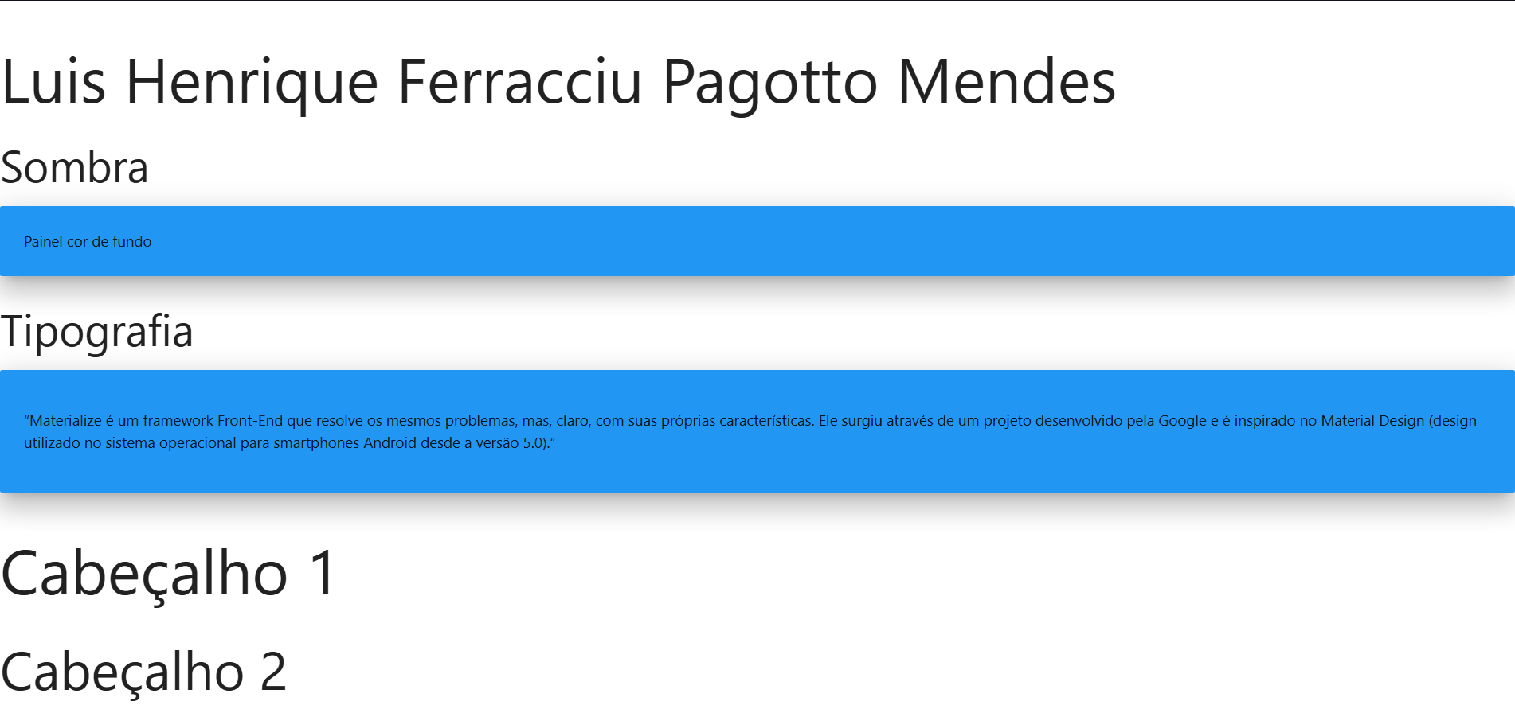

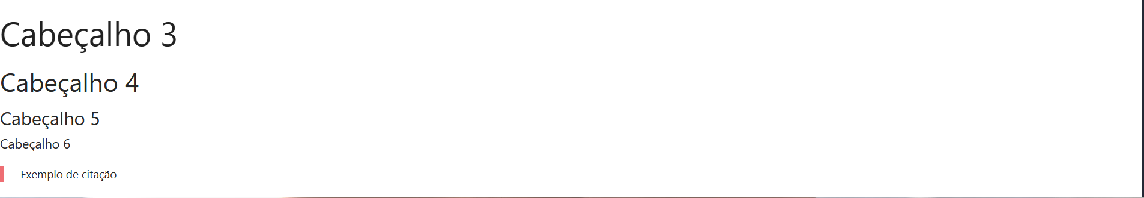

**Atividade 3. Crie um arquivo chamado Media, .**

# 3_media.html

<img src="inserir uma imagem aqui *.jpg" class="responsive-img circle">

<div class="video-container">

<iframe width="560" height="315" src="https://www.youtube.com/embed/HyOlh1_XpkI["](http://www.youtube.com/embed/LExCRKCS5SM) title="YouTube video player" frameborder="0" allow="accelerometer; autoplay; clipboard- write; encrypted-media; gyroscope; picture-in-picture" allowfullscreen></iframe>

</div>

<video controls>

<source src="videos/nome video.mp4" type="video/mp4">

</video>

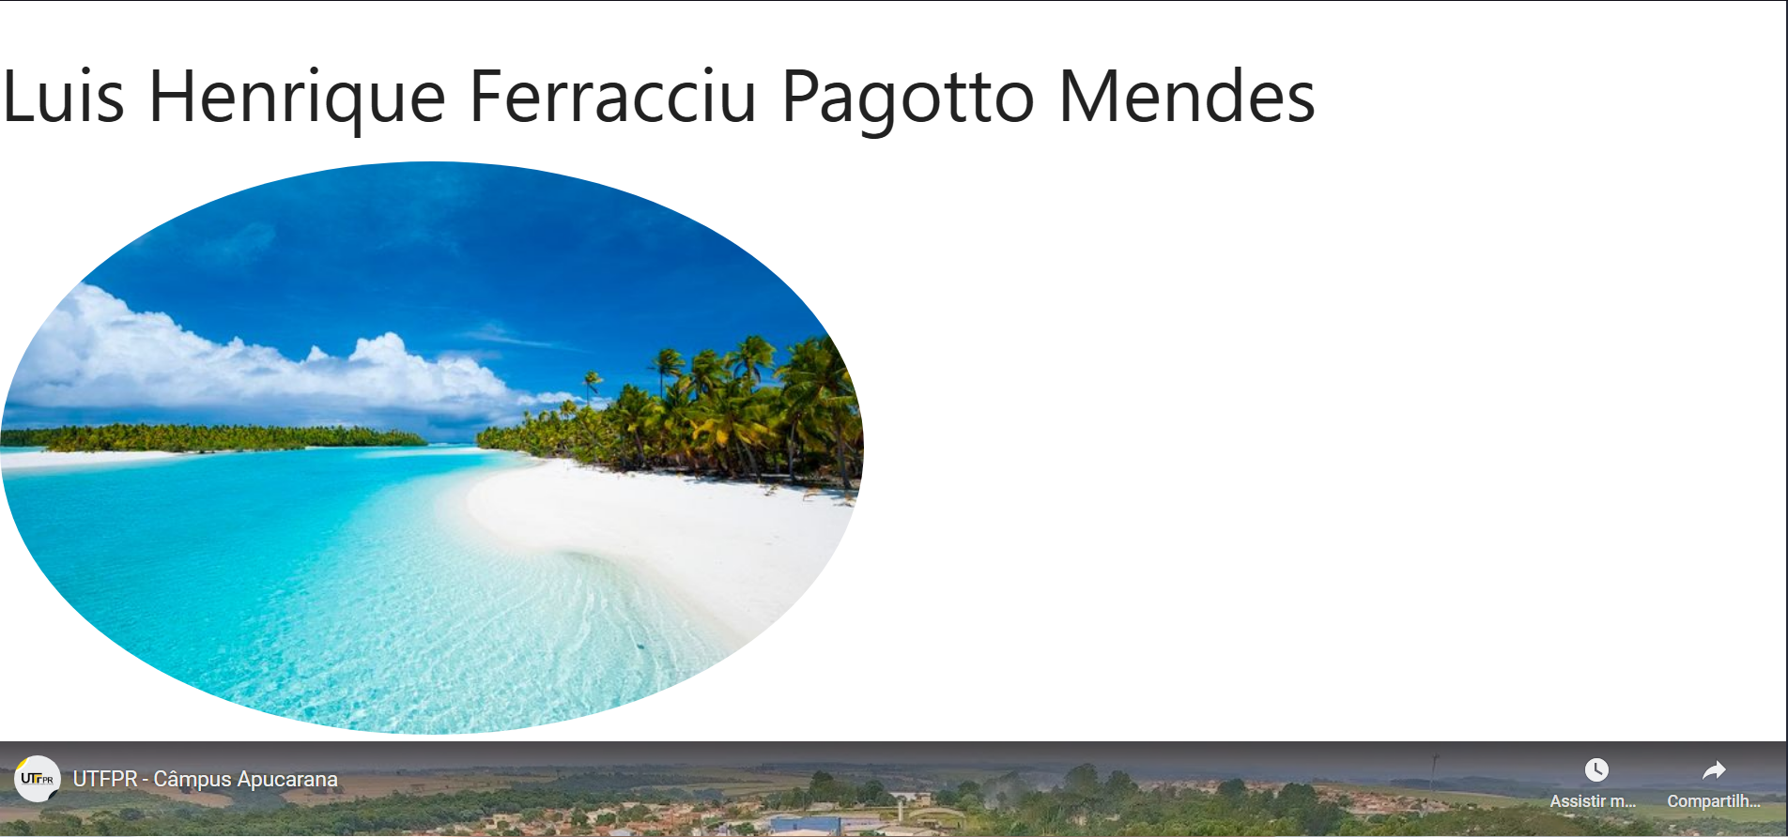



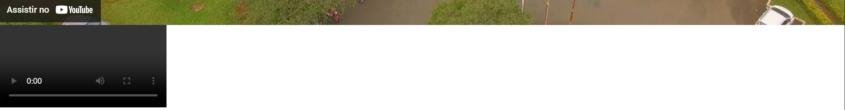

# Atividade 4. Crie um arquivo chamado 4_tabelas.html e veja a exeucação

<table class="highlight centered responsive-table"> <!-- Tabela em materialize já está fluída: bordered, striped -->

<thead>

<tr>

<th data-field="codigo">Código</th>

<th data-field="descricao">Descrição</th>

<th data-field="preco">Preço</th>

</tr>

</thead>

<tbody>

<tr>

<td>001</td>

<td>Impressora HP Multifuncional</td>

<td>650,00</td>

</tr>

<tr>

<td>002</td>

<td>Cartucho HP</td>

<td>60,00</td>

</tr>

<tr>

<td>003</td>

<td>Mouse Óptico Multilaser</td>

<td>50,00</td>

</tr>

<tr>

<td>004</td>

<td>Mouse Óptico Gaming</td>

<td>80,00</td>

</tr>

</tbody>

</table>

1- INSIRA SEU NOME NO INÍCIO DA PÁGINA, INSIRA SEU NOME NO INÍCIO DA PÁGINA e coloque o printscreen abaixo.

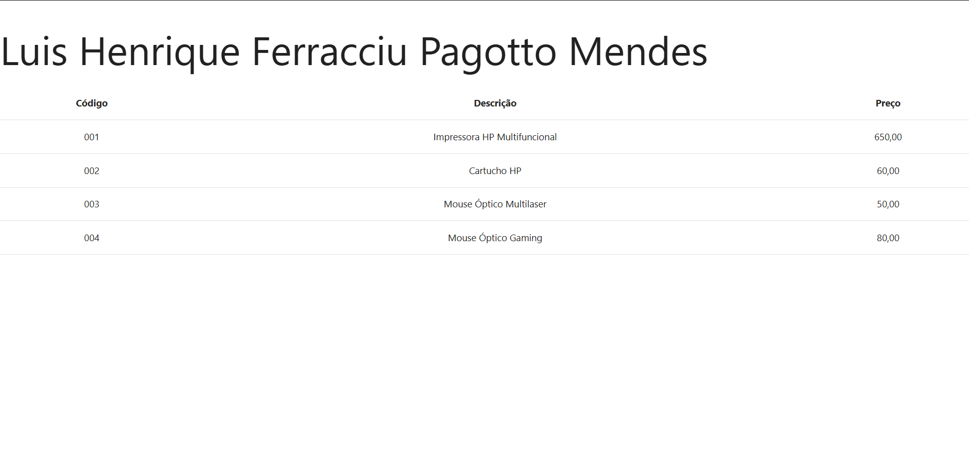

**ATIVIDADE 5 – Grids Crie um arquivo chamado GRIDS.html e veja a exeucação**

<!-- S -- small(smartphones) - M -- medium(tablets) l -

• large(telas maiores)

<div class="col s12 m6 l6"></div> -- vai ocupar 100% da tela -

• nos tablets vai ocupar 6 e nas telas maiores também

-->

<div class="row">

<div class="col s4 red">

O Web Design envolve trabalhos ligados à layout e design de p áginas online assim como produção de conteúdos, embora costume ser mais a plicado à criação de sites. Neste caso, os web designers criam as páginas usando linguagens de marcação como, por exemplo, o HTML.

Por outro lado, a parte visual dos sites fica a cargo do CSS, termo usado para estilizar elementos escritos em HTML. Por isso, é comum que Web Designers usem ambos na construção de um site, pois, juntos, ele s definirão como as páginas serão exibidas nos navegadores.

</div>

<div class="col s4 blue">

O Web Design envolve trabalhos ligados à layout e design de p áginas online assim como produção de conteúdos, embora costume ser mais a plicado à criação de sites. Neste caso, os web designers criam as páginas usando linguagens de marcação como, por exemplo, o HTML.

Por outro lado, a parte visual dos sites fica a cargo do CSS, termo usado para estilizar elementos escritos em HTML. Por isso, é comum que Web Designers usem ambos na construção de um site, pois, juntos, ele s definirão como as páginas serão exibidas nos navegadores.

</div>

<div class="col s4 green">

O Web Design envolve trabalhos ligados à layout e design de p áginas online assim como produção de conteúdos, embora costume ser mais a plicado à criação de sites. Neste caso, os web designers criam as páginas usando linguagens de marcação como, por exemplo, o HTML.

Por outro lado, a parte visual dos sites fica a cargo do CSS, termo usado para estilizar elementos escritos em HTML. Por isso, é comum que Web Designers usem ambos na construção de um site, pois, juntos, ele s definirão como as páginas serão exibidas nos navegadores.

</div>

</div>

<div class="row">

<div class="col s6 red">

O Web Design envolve trabalhos ligados à layout e design de p áginas online assim como produção de conteúdos, embora costume ser mais a plicado à criação de sites. Neste caso, os web designers criam as páginas usando linguagens de marcação como, por exemplo, o HTML.

1- INSIRA SEU NOME NO INÍCIO DA PÁGINA, e coloque o printscreen abaixo.

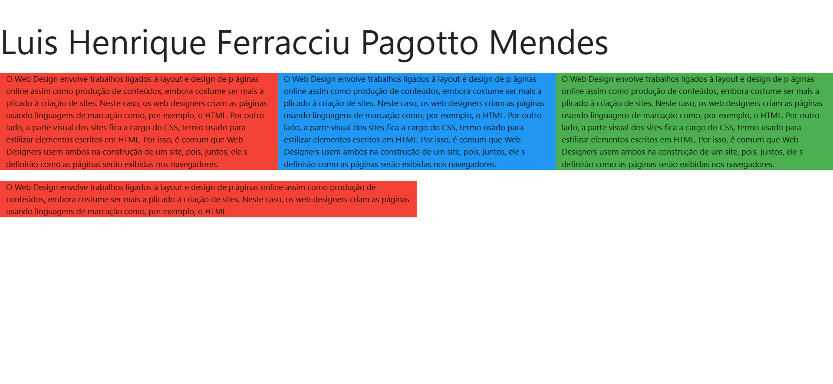

**Atividade 5 – Formularios**

<form action="#">

<!-- Checkbox -->

<div class="custom-checkbox">

<h4>Checkbox</h4>

<p>

<label>

<input type="checkbox" />

<span>Red</span>

</label>

</p>

<p>

<label>

<input type="checkbox"checked="checked" />

<span>Yellow</span>

</label>

</p>

<p>

<label>

<input type="checkbox"class="filled-in" checked="checked" />

<span>Filled in</span>

</label>

</p>

<p>

<label>

<input id="indeterminate-checkbox"type="checkbox" />

<span>Indeterminate Style</span>

</label>

</p>

<p>

<label>

<input type="checkbox"checked="checked" disabled="disabled" />

<span>Green</span>

</label>

</p>

<p>

<label>

<input type="checkbox" disabled="disabled" />

<span>Brown</span>

</label>

</p>

</div>

<!-- Radio buttons -->

<div class="custom-radio">

<h4>Radio Buttons</h4>

<p>

<label>

<input name="group1" type="radio" checked />

<span>Red</span>

</label>

</p>

<p>

<label>

<input name="group1" type="radio" />

<span>Yellow</span>

</label>

</p>

<p>

<label>

<input class="with-gap" name="group1" type="radio" />

<span>Green</span>

</label>

</p>

<p>

<label>

<input name="group1" type="radio" disabled="disabled"/>

<span>Brown</span>

</label>

</p>

</div>

</form>

1- INSIRA SEU NOME NO INÍCIO DA PÁGINA, e coloque o printscreen abaixo.

